Problem 1-1:

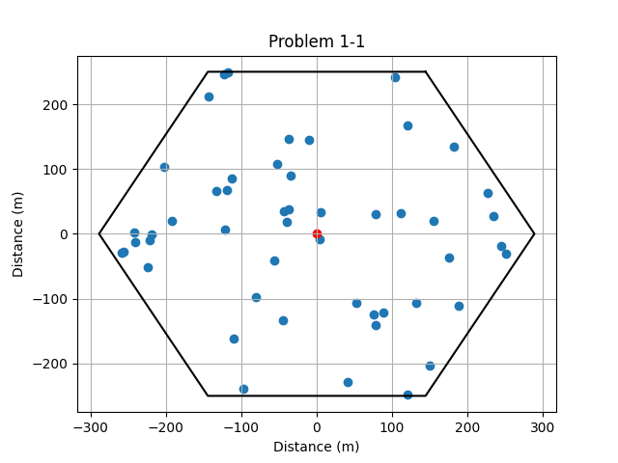

利用numpy.random.uniform去隨機生成座標點，並且加入限制讓座標點的位置符合題目要求，其中紅色是BS、藍色是mobile device。

Problem 1-2:

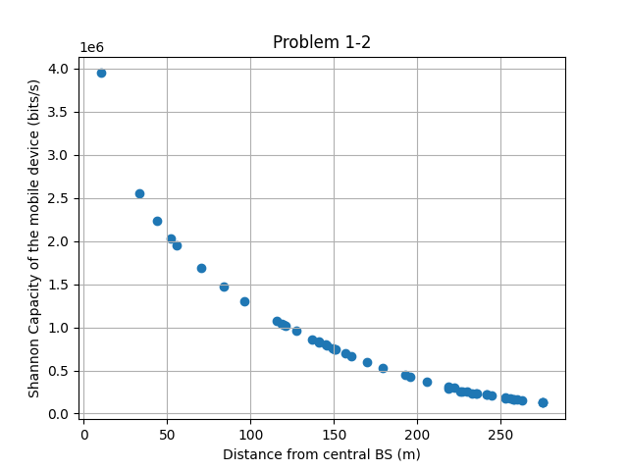

Noise的部分使用thermal noise去計算

$$N={kT}_{N}B$$

將題目給的參數代入即可，接著計算interference，一樣使用Two ray ground model的公式計算，此時給定一個mobile device和central BS，其interference為剩下所有的BS傳給此mobile device的signal power加總，最後使用SINR的公式計算即可。

$$\frac{signal power}{interference power+noise power}$$

最後代入Shannon capacity的公式

$$C={Blog}_{2}(1+SINR)$$

，即可得到答案。

從圖上可以發現，離central BS愈遠的點代表離其他的BS愈近，也就是收到的interference愈大，因此SINR的值會愈小，也就是Shannon capacity愈小。

Problem 1-3:

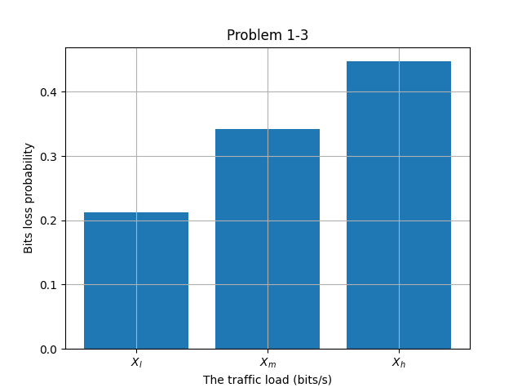

$X_{l}、X_{m}、X_{h}$ 分別為0.4、0.7、1Mhz

計算方式為每次BS發送資料之後，先去檢查buffer中是否有相對應的MS的資料，若有，則優先發送buffer中的資料，檢查完buffer後，再開始傳送資料，但若在任何傳送的過程中資料量已達Shannon capacity，則將剩下的資料寄入loss中，最後再除以全部應傳的資料量，得到bits loss probability。

從上圖可以發現當CBS愈大時，bits loss probability也會愈大，因為CBS愈大代表資料量愈大，更容易將buffer裝滿，也就更容易讓資料遺失。

Problem B-1:

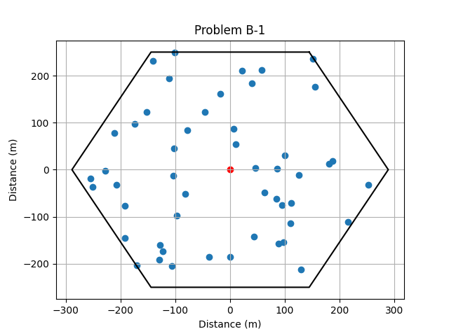

利用numpy.random.uniform去隨機生成座標點，並且加入限制讓座標點的位置符合題目要求，其中紅色是BS、藍色是mobile device。

Problem B-2:

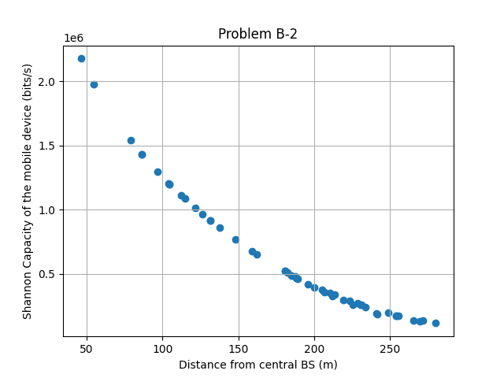

計算方法同Problem 1-2。

Problem B-3:

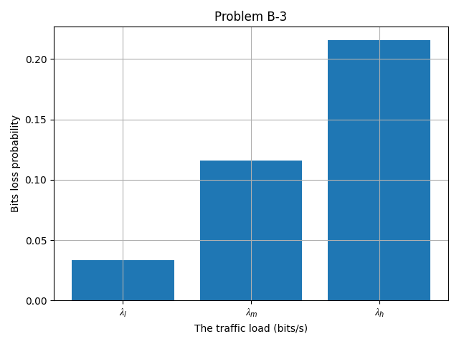

$λ_{l}、λ_{m}、λ_{h}$ 分別為0.4、0.7、1Mhz

計算方法同Problem 1-3，只是每秒會使用Poisson distribution去更新傳輸速度，但從圖中可以發現使用Poisson traffic arrival的bits loss probability會比使用CBS來的小，因為當不使用固定的傳輸速度時，buffer滿了之後較有可能清空，讓loss bits變少。